PETITE SECTION :
LANGAGE
Quelques jeux pour s’approprier et mémoriser l’histoire à partir de l’album : « La chenille qui fait des trous » d’Eric CARLE.
Matériel : Utiliser le livre de la chenille fabriqué (voir activités mathématiques)
Activités :
1/ L’adulte lit un texte. L’enfant doit retrouver dans l’album l’illustration correspondante. Il argumentera son choix en décrivant de manière précise la séquence illustrée.
2/ Jeu des erreurs :
L’adulte lit le texte en changeant des mots : l’enfant doit repérer et corriger au fur et à mesure les étourderies commises.
Exemples : La chenille qui fait des taches.
Mais elle n’a plus faim.
Elle est devenue un superbe moucheron…
L’enfant est heureux de rectifier les erreurs !
GRAPHISME : LE ROND
Matériel : Feuille A4, gommettes rondes, feutres
Activités :
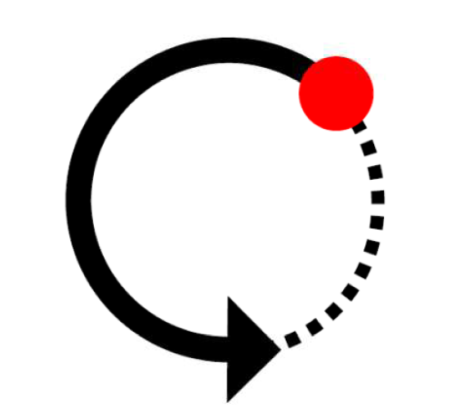
1/ Avec le doigt, s’exercer à faire le bon geste du tracé du rond, comme le montre le modèle ci-dessus.
2/ Sur une feuille A4, coller des gommettes rondes. Avec des feutres, entourer les gommettes en respectant le geste du tracé du rond.
